Tillsynsbegäran – information om höga naturvärden och fridlysta arter i avverkningsanmälan A 51287-2025 i Strömsunds kommun
Denna tillsynsbegäran behandlar höga naturvärden i avverkningsanmälan A 51287-2025 i Strömsunds kommun som inkom 2025-10-20 och omfattar 8,7 ha.
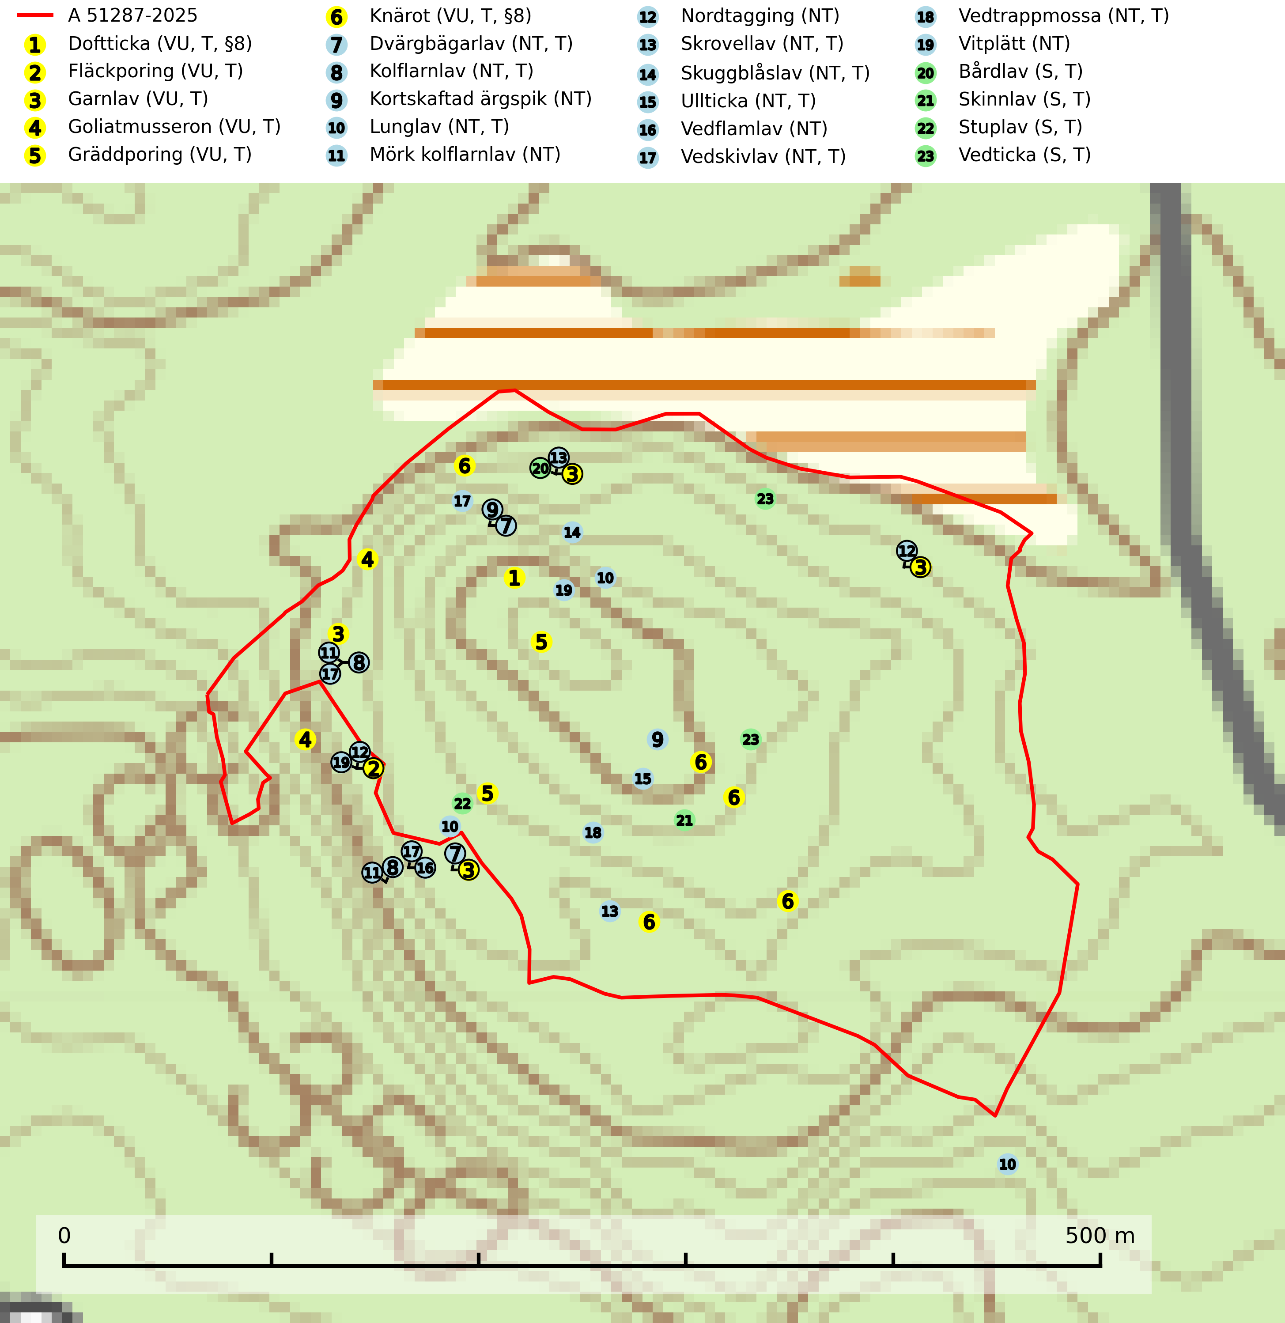
Figur 1. Fyndplatser för naturvårdsarter i och inom 25 meter från avverkningsanmälan. Markörer utan svart kant är placerade på fyndplatsen. Markörer med svart kant är placerade vid sidan av fyndplatsen och har ett svart streck som visar fyndplatsens exakta position. Kartans mittpunktskoordinat är N 7040118, E 533850 i SWEREF 99 TM.
I och inom 25 meter från avverkningsanmälan finns fynd av 23 naturvårdsarter, varav 19 är rödlistade, 2 är fridlysta, 18 är typiska (T) och 4 är signalarter (S): doftticka (VU, T, §8), fläckporing (VU, T), garnlav (VU, T), goliatmusseron (VU, T), gräddporing (VU, T), knärot (VU, T, §8), dvärgbägarlav (NT, T), kolflarnlav (NT, T), kortskaftad ärgspik (NT), lunglav (NT, T), mörk kolflarnlav (NT), nordtagging (NT), skrovellav (NT, T), skuggblåslav (NT, T), ullticka (NT, T), vedflamlav (NT), vedskivlav (NT, T), vedtrappmossa (NT, T), vitplätt (NT), bårdlav (S, T), skinnlav (S, T), stuplav (S, T) och vedticka (S, T). Se Figur 1.

Tillsynsbegäran
Vi begär härmed att Skogsstyrelsen fattar beslut enligt miljöbalken som säkerställer att skogens höga naturvärden bevaras samt att EU-lagstiftning efterlevs och att artskyddsbrott förhindras.
Vi begär vidare att Skogsstyrelsen säkerställer att inga skador eller försämringar av naturtypens bevarandestatus i området tillåts ske. Se Rådets direktiv 92/43/EEG samt ickeförsämringskravet i EU:s naturrestaureringsförordning (EU 2024/1991).
Vi önskar även ta del av de ställningstaganden och beslut som myndigheten meddelar till följd av aktuell avverkningsanmälan och föreningens inlaga (se 34 § förvaltningslagen).

Naturvårdsarter och fridlysta arter
Nedan följer beskrivningar av de naturvårdsarter och fridlysta arter som har sina livsmiljöer och växtplatser i den avverkningsanmälda skogen. Se även ytterligare artfakta i BILAGA 1. De påträffade naturvårdsarterna är ett tydligt kvitto på att det rör sig om en skog med höga naturvärden.
Doftticka (VU, §8) är rödlistad som sårbar (VU) och fridlyst enligt 8§ artskyddsförordningen. Den är även globalt rödlistad som Nära hotad (NT) vilket innebär att Sverige har ett internationellt ansvar för arten. Doftticka är beroende av hög och jämn luftfuktighet i gamla, ostörda skogsmiljöer och är känslig för snabba förändringar av ljus-/vindförhållanden eller uttorkning. Dofttickan är placerad i toppen av Skogsstyrelsens värdepyramid för bedömning av skog med höga naturvärden och signalerar alltid gamla sälgar och skogsområden med höga naturvärden. Avverkning av värdträd (främst sälg) utgör det största hotet och när gamla och olikåldriga skogar med sälg avverkas försvinner oftast sälgen. Dofttickan har minskat med ca 30 % under de senaste 30 åren och är typisk art för 9010 Taiga och 9050 Näringsrik granskog (IUCN Redlist, 2024; Nitare & Skogsstyrelsen, 2019; SLU Artdatabanken, 2024).
Fläckporing (VU) är en mycket bra signalart som visar på tallnaturskogar med höga naturvärden. Den är placerad högst upp i Skogsstyrelsens värdepyramid för bedömning av skog med höga naturvärden och indikerar områden som är mer eller mindre opåverkade av skogsbruk och där det funnits en kontinuitet av tallågor i olika nedbrytningsstadier. För att på lång sikt bibehålla livskraftiga populationer i ett område behövs troligen större skyddade områden som tillåter att man upprätthåller en naturlig branddynamik. Fläckporing är typisk art för 9010 Taiga (SLU Artdatabanken, 2024; Nitare & Skogsstyrelsen, 2019).
Garnlav (VU) är en utpräglad barrskogsart som ibland kan drapera träden i norrländska grannaturskogar med hög luftfuktighet. Den förekommer även i talldominerade bestånd där den, förutom i trädens grenverk, påträffas hängande över ojämnheter i tallbarken. Arten har minskat starkt i södra och mellersta Sverige och den minskar även i sitt nordliga utbredningsområde. Minskningstakten uppgår till 30 (20–50) % inom 50 år och överstiger gränsvärdet för Sårbar (VU). Orsaken till tillbakagången beror främst på slutavverkningar av naturskogsartade skogar. Bestånd med riklig förekomst bör regelmässigt sparas, vilket även gynnar flera andra sällsynta och rödlistade arter. Garnlav är värdväxt för den mycket sällsynta och akut hotade fjärilen barrskogslavfly (CR) som hör hemma i boreala barrskogar med riklig förekomst av värdväxten. Tidigare kunde arten konstateras årligen på flera platser vid Dala-Floda i Dalarna innan lokalerna kalavverkades. Senaste fyndet i landet av barrskogslavfly är från år 2000 då den påträffades vid Högberget i Sollefteå kommun. Garnlav är typisk art för 9010 Taiga och 9070 Trädklädd betesmark (SLU Artdatabanken, 2026).
Goliatmusseron (VU) är en mykorrhizasvamp knuten till gammal tall på sandig eller grusig mark, främst ljusöppna torra lavtallhedar där svampen växer bland renlavar och lingon. Mager, sandig och brandpräglad tallskog med lång trädkontinuitet bör undantas från trakthyggesbruk och inte kalavverkas. Goliatmusseron är placerad högst upp i Skogsstyrelsens värdepyramid för bedömning av skog med höga naturvärden och den är globalt rödlistad som sårbar (VU) vilket innebär att Sverige har ett internationellt ansvar för arten. Goliatmusseron är typisk art för 9010 Taiga (SLU Artdatabanken, 2024; Nitare & Skogsstyrelsen, 2019; IUCN, 2020).
Gräddporing (VU) växer nästan enbart i urskogsartad barrskog på gamla, kraftigt murkna, grova och mossbelupna tallågor i något fuktiga och skuggiga lägen. Arten är placerad högst upp i Skogsstyrelsens värdepyramid för bedömning av skog med höga naturvärden och indikerar gamla och relativt orörda tallnaturskogar med höga naturvärden där det under låg tid kontinuerligt funnits inslag av grova tallågor. För att på sikt hejda artens vikande trend behöver merparten av gräddporingens nu kända växtplatser undantas från skogsbruk. Gräddporing är typisk art för 9010 Taiga (SLU Artdatabanken, 2024; Nitare & Skogsstyrelsen, 2019).
Knärot (VU, §8) är typisk art för 9010 Taiga och 9050 Näringsrik granskog, rödlistad som sårbar och fridlyst enligt 8§ artskyddsförordningen. En nyligen genomförd analys av 79 floraväktarlokaler indikerar att det behövs någonstans mellan 100 och 150 meters skyddszon för att en knärotspopulation inte ska dö ut på lång sikt (Sebestyén & Sundberg, 2025). Detta ligger väl i linje med tidigare genomförda studier som visar att det krävs väl tilltagna buffertzoner för att knäroten inte ska ta skada av skogsbruksåtgärder i intilliggande skog (Johnson, 2014; Koelmeijer m.fl., 2022; Skogsstyrelsen, 2022). Arten är även känslig för gallring vilket framgår av Skogsstyrelsens egen vägledning för hänsyn till knärot (Skogsstyrelsen, 2022). Ytterligare en studie visar på den starka korrelationen mellan minskande arealer kontinuitetsskog och lokal utdöenderisk. Knäroten uppvisade en mycket låg koloniseringsgrad (0,7 % över 10 år) i kombination med hög lokal utrotningsrisk (75,2 %), där utrotningssannolikheten ökade kraftigt när arealen kontinuitetsskog minskade mellan undersökningar, t.ex. på grund av kalhyggesbruk (Johansson et al., 2026). För rika förekomster av knärot är reservatsbildning eller biotopskydd lämpliga åtgärder för att skydda den. På knärot kan den sällsynta rostsvampen Pucciniastrum goodyerae påträffas. Pucciniastrum goodyerae är klassad som NE (ej bedömd) i rödlistan (SLU Artdatabanken, 2024).
I det avverkningsanmälda området finns 5 fyndplatser för knärot registrerade på Artportalen. Figur 2 visar gränserna för buffertzoner på 50 m, som behöver lämnas kring fyndplatserna för att knärotslokalerna inte ska försvinna vid en avverkning. Av det avverkningsanmälda området överlappar 2.57 ha med buffertzonerna och får av detta skäl inte avverkas.
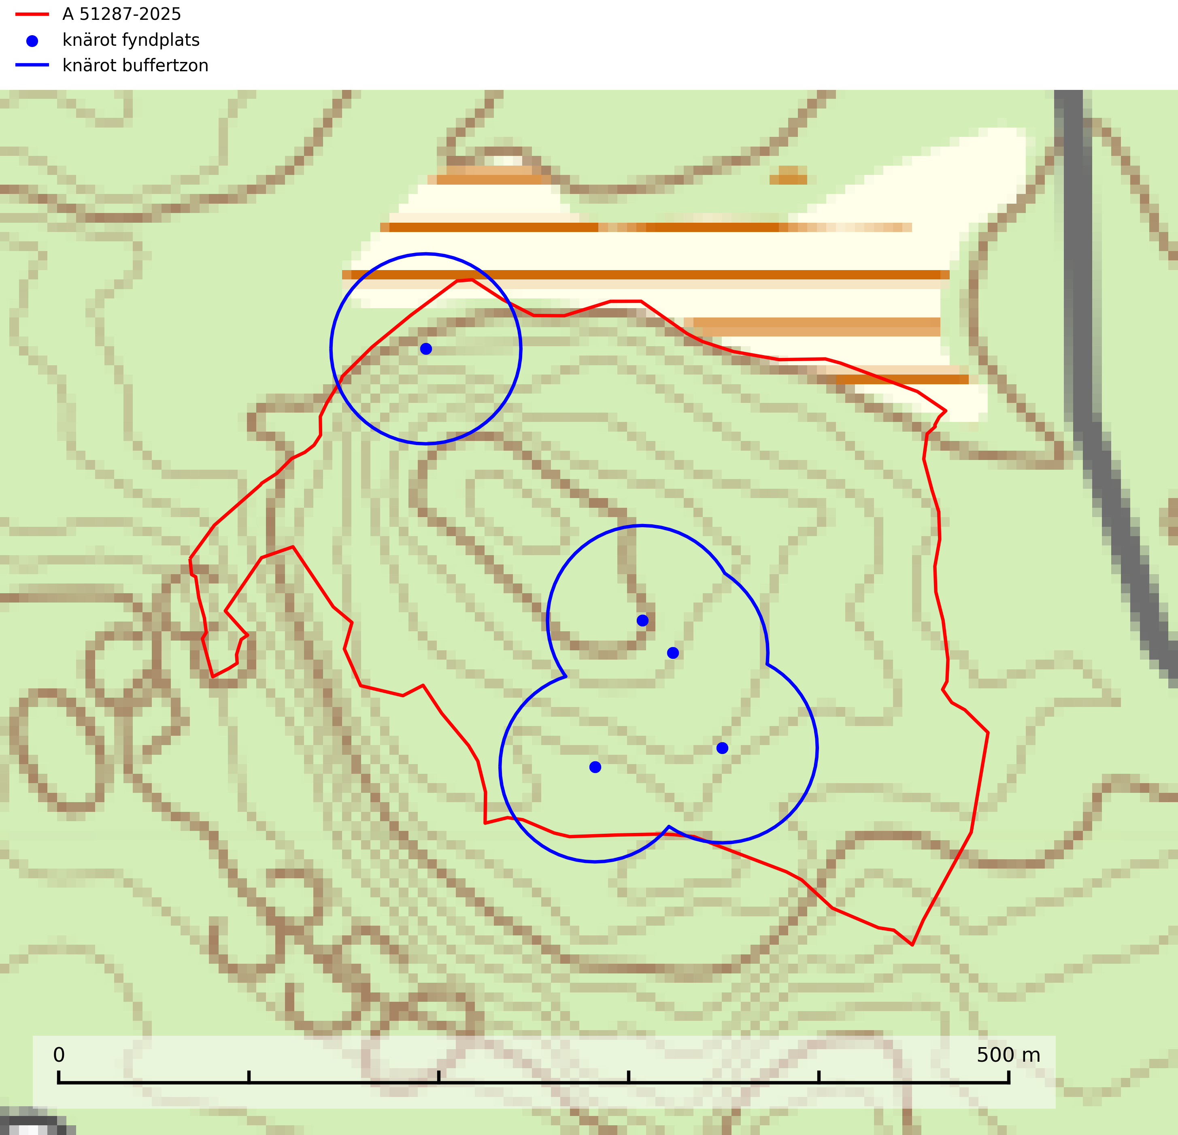
Figur 2. Fyndplatser och buffertzoner för knärot i det avverkningsanmälda området. Endast fyndplatser vars buffertzoner överlappar med det avverkningsanmälda området har tagits med i visualiseringen. Kartans mittpunktskoordinat är N 7040118, E 533850 i SWEREF 99 TM.
Dvärgbägarlav (NT) förekommer över hela Sverige på gammal hård ved, huvudsakligen på tall men i södra Sverige även på ek. Veden utgörs framförallt av grova stubbar, lågor och grenar. Substratet har blivit sällsyntare och nybildning av substrat sker bara i begränsad omfattning. Arten hotas av att grova lågor blir allt sällsyntare i dagens kulturskogar samt att nybildningen av lämpliga substrat går mycket långsamt. En riklig tillgång på gamla tall- eller eklågor måste säkerställas på artens lokaler. Dvärgbägarlav är typisk art för 9010 Taiga (SLU Artdatabanken, 2024; Nitare & Skogsstyrelsen, 2019).
Kolflarnlav (NT) är brandberoende och växer nästan uteslutande på kolad hård kärnved av tall. Etableringen verkar ske först 100–300 år efter brand och nytt substrat nybildas i mycket begränsad omfattning. Avverkning av tallskog av naturskogskaraktär med spår av återkommande bränder är ett hot och mängden lämplig ved att växa på för arten minskar dels på grund av naturlig nedbrytning men framförallt på grund av att det förstörs i samband med slutavverkningar, gallringar och markberedning. Såväl kolflarnlav som mörk kolflarnlav har glänsande bålfjäll och förekommer främst i tall- och blandbarrskogar av naturskogskaraktär med spår av återkommande bränder. Skogar som dessa hyser höga biologiska värden och bör skyddas. Kolflarnlav är typisk art för 9010 Taiga (SLU Artdatabanken, 2024).
Kortskaftad ärgspik (NT) förekommer i barrträdsdominerade skogar och växer nästan uteslutande på tallved. Den föredrar gamla högstubbar i fuktig och halvöppen miljö, t.ex. i myrkanter, sumpskog och brandpräglad skog. Arten indikerar kontinuerlig tillgång till gamla högstubbar i kombination med hög och jämn luftfuktighet. Skogsbruk på lokaler med kortskaftad ärgspik utgör ett hot. På lång sikt bildas färre lämpliga substrat än vad som försvinner. Avverkning av barrträdsdominerade bestånd av naturskogskaraktär utgör ett långsiktigt hot. Naturskogsartade bestånd med riklig förekomst av gamla och grova tallhögstubbar bör undantas från skogsbruk (SLU Artdatabanken, 2024).
Lunglav (NT) är en av vårt lands främsta signalarter som överallt indikerar gamla lövträd, skogsbestånd med höga naturvärden och ekosystem med långskoglig kontinuitet. Lokalt kan förekomsten vara mycket riklig men den hittas nästan enbart i gamla och ej slutavverkade skogar. Artens samtliga förekomster bör uppmärksammas från naturvårdssynpunkt, då många lokaler även hyser andra ovanliga och rödlistade arter. Rikliga förekomster bör skyddas med biotopskydd, frivilliga avsättningar eller reservat. På lunglav kan de sällsynta lavparasiterna lunglavshårprick (CR), Abrothallus diederichii (VU), Abrothallus lobariae (VU), Calycina lobariae (VU), lunglavsknapp (VU) och skrovelmössing (VU) påträffas. Lunglav är typisk art för 9010 Taiga, 9020 Nordlig ädellövskog, 9110 Näringsfattig bokskog, 9130 Näringsrik bokskog, 9160 Näringsrik ekskog, 9180 Ädellövskog i branter, 9190 Näringsfattig ekskog, 9070 Trädklädd betesmark, 9040 Fjällbjörkskog och 6530 Lövängar (SLU Artdatabanken, 2026; Nitare & Skogsstyrelsen, 2019).
Mörk kolflarnlav (NT) är brandberoende och växer nästan uteslutande på kolad hård kärnved av tall. Arten förekommer främst i glesa, öppna tall- och blandbarrskogar av naturskogskaraktär och etableringen verkar ske sent efter brand, kanske först efter 100–300 år. Mörk kolflarnlav indikerar skog med höga naturvärden och vanligast är att den påträffas på rester av nedbrunna torrakor och högstubbar och lågstubbar som är så grova att hela innandömet är urbränt. Tall- och blandbarrskogar av naturskogskaraktär med spår av återkommande bränder hyser höga biologiska värden och bör skyddas (SLU Artdatabanken, 2024).
Nordtagging (NT) växer främst på tallågor av grövre dimensioner och påträffas huvudsakligen i äldre skog som inte kalavverkats. Nordtaggingen missgynnas av att områden med äldre tallskog har minskat starkt. Bekämpning av skogsbränder, samtidigt som skogsbruket omvandlar naturligt glesa tallbestånd till likartade och betydligt tätare bestånd, har missgynnat arten. Bristen på gamla tallågor utgör på sikt ett allvarligt hot och återskapandet av lämpliga biotoper tar mycket lång tid. Områden med olikåldriga bestånd av tall och med stort inslag av äldre träd bör undantas från skoglig produktion (SLU Artdatabanken, 2024).
Skrovellav (NT) växer på gamla lövträd och på klippor i gamla skogar med hög och jämn luftfuktighet. Slutavverkning av kontinuitetsskog utgör det största hotet och lavens fortsatta förekomst bör säkerställas genom att lokaler med äldre skog skyddas. I områden med mycket hög luftfuktighet kan man på bålen av skrovellav finna de sällsynta parasitsvamparna skrovellavsknapp (EN), Catillaria lobariicola (VU) och Merismatium lobariae (DD). Skrovellav är typisk art för 9010 Taiga, 9020 Nordlig ädellövskog, 9040 Fjällbjörkskog, 9070 Trädklädd betesmark, 9160 Näringsrik ekskog, 9180 Ädellövskog i branter, 9190 Näringsfattig ekskog, 8210 Kalkbranter och 6530 Lövängar (SLU Artdatabanken, 2026; Nitare & Skogsstyrelsen, 2019).
Skuggblåslav (NT) växer på silikatsten eller gamla träd i äldre naturskogar med hög luftfuktighet. Den påverkas negativt av brist på kontinuitetsskog och minskningstakten för arten bedöms vara nära gränsvärdet för sårbar (VU). Skuggblåslav är typisk art för 9010 Taiga (Nitare & Skogsstyrelsen, 2019; SLU Artdatabanken, 2026).
Ullticka (NT) är knuten till restbestånd av barrnaturskog och förekommer med ett tydligt optimum i orörda eller måttligt påverkade gamla granskogar där det föreligger viss kontinuitet av grov död ved. Ullticka är en bra signalart inom hela sitt utbredningsområde och i södra Sverige är den sällsynt och en god signalart för skyddsvärda granskogsmiljöer. Den hotas av avverkning och fragmentering av naturskog och äldre granskog med lång trädkontinuitet. På ullticka kan ibland ulltickeporing (VU) påträffas - det är en sällsynt ticka som nyligen delats upp i de tre olika arterna ulltickeporing Skeletocutis brevispora (VU), Skeletocutis delicata (VU) och Skeletocutis exilis (NT). Ullticka är typisk art för 9010 Taiga, 9050 Näringsrik granskog och 9030 Landhöjningsskog (SLU Artdatabanken, 2026; Nitare & Skogsstyrelsen, 2019; Miettinen & Niemelä, 2018).
Vedflamlav (NT) växer på gammal hård och torr, exponerad kärnved av tall, främst på högstubbar i ljusöppna lägen, t.ex. vid och på myrar, sjökanter, i glesa hällmarkskogar och i brandpräglade tallnaturskogar. Substratet nyskapas i begränsad omfattning och arten är en utmärkt indikator på höga naturvärden i denna skogstyp. Tall- och barrblandskogar med naturskogskaraktär och spår av bränder har ofta höga biologiska värden och bör skyddas. På vedflamlavens bål kan den sällsynta spiklaven/parasiten Calicium ramboldiicola (VU) påträffas (SLU Artdatabanken, 2026).
Vedskivlav (NT) växer på gammal, torr, exponerad, hård kärnved av framförallt tall i naturskogsartade bestånd. Avverkning av tallskog av naturskogskaraktär med spår av återkommande bränder är ett hot. Mängden lämplig ved att växa på för vedskivlav minskar, dels på grund av naturlig nedbrytning men framförallt på grund av att de förstörs i samband med slutavverkningar, gallringar och markberedning. Tall- och blandbarrskogar av naturskogskaraktär med spår av återkommande bränder bör skyddas. Vedskivlav är typisk art för 9010 Taiga (SLU Artdatabanken, 2024).
Vedtrappmossa (NT) växer på död ved, främst i gammal granskog. Den förekommer knappast alls i fjällnära barrskogar utan finns i skogslandskapet nedom fjällen och framför allt i landets södra delar är den en mycket bra signalart för barrnaturskog med höga naturvärden. Skogsavverkning och brist på grov död ved i skogen är de allvarligaste hoten och den överlever inte kalhyggesbruk. Lokaler med sluten granskog, tillräckligt stora för att säkerställa ett kontinuerligt tillskott på grova lågor, bör undantas från storskaligt skogsbruk. Vedtrappmossa är typisk art för 9010 Taiga (SLU Artdatabanken, 2024).
Vitplätt (NT) är en nedbrytare av död, hård och torr tallved och orsakar brunröta. Den förekommer mest i äldre, naturskogsliknande tallskog eller blandskog med äldre tall. Arten hotas av avverkning av gammal, senvuxen tall. I södra Sverige råder brist på lämpliga habitat och arten kan inte längre sprida sig utanför sina få kända växtplatser. Lokaler med gammal tall bör undantas från skogsbruk, i synnerhet i södra Sverige (SLU Artdatabanken, 2024).
Bårdlav signalerar miljöer med höga naturvärden och på lokalerna finns vanligtvis många andra ovanliga och rödlistade arter. Den visar även på platser med hög och jämn luftfuktighet. På bårdlav och andra njurlavar (Nephroma) kan de sällsynta parasiterna Protounguicularia nephromatis (VU) och Tremella nephromatis (DD) påträffas. Bårdlav är typisk art för 9010 Taiga, 9020 Nordlig ädellövskog, 9070 Trädklädd betesmark, 9110 Näringsfattig bokskog, 9160 Näringsrik ekskog, 9180 Ädellövskog i branter och 9190 Näringsfattig ekskog (SLU Artdatabanken, 2026; Nitare & Skogsstyrelsen, 2019).
Skinnlav förekommer på diverse lövträd, främst på gammal asp och sälg. Den påträffas främst i områden med lång kontinuitet av grova lövträd och signalerar skogsmark med höga naturvärden. På lokalerna förekommer som regel ett flertal andra ovanliga eller rödlistade lavar. I likhet med gelélavarna, etablerar sig skinnlaven i skogsmark på grova aspar i sena lövsuccessioner. Skinnlav är typisk art för 9010 Taiga, 9020 Nordlig ädellövskog och 9070 Trädklädd betesmark (Nitare & Skogsstyrelsen, 2019; SLU Artdatabanken, 2025).
Stuplav är en mycket bra signalart i hela sitt utbredningsområde och förekommer nästan enbart i skogsmiljöer med höga naturvärden. Den indikerar långvarig förekomst av gamla lövträd och miljöer med konstant hög luftfuktighet. I skogar med suboceaniskt klimat finns det en mycket sällsynt parasit, njurlavsknapp Pletocarpon nephromeum (EN), som växer på stuplav. Ytterligare tre sällsynta lavparasiter, Protounguicularia nephromatis (VU), Refractohilum galligenum (NT) och Roselliniella nephromatis (DD), kan också påträffas på stuplav. Stuplav är typisk art för 9010 Taiga (SLU Artdatabanken, 2026; Nitare & Skogsstyrelsen, 2019).
Vedticka är en bra signalart söder om den naturliga norrlandsgränsen. Den är huvudsakligen knuten till äldre barrskogar där det föreligger långvarig kontinuitet av död barrved. Vedticka är typisk art för 9010 Taiga (Nitare & Skogsstyrelsen, 2019; SLU Artdatabanken, 2025).

Typiska arter och EU:s art- och habitatdirektiv
Typiska arter används för att lokalisera områden med gynnsam bevarandestatus för de naturtyper som är listade i EU:s art- och habitatdirektiv. Ett exempel är Västlig taiga (EU-kod 9010) som saknar gynnsam bevarandestatus och minskar starkt som naturtyp i Sverige. Naturvårdsverket skriver i sin vägledning för Västlig taiga att dylika miljöer förutsätter normalt att skogarna skyddas långsiktigt, eftersom skogsbruk inte är förenligt med bevarande av naturtypen i gynnsamt tillstånd (Naturvårdsverket, 2011).
Följande typiska arter har sina livsmiljöer och växtplatser i den avverkningsanmälda skogen: doftticka (VU, T, §8), fläckporing (VU, T), garnlav (VU, T), goliatmusseron (VU, T), gräddporing (VU, T), knärot (VU, T, §8), dvärgbägarlav (NT, T), kolflarnlav (NT, T), lunglav (NT, T), skrovellav (NT, T), skuggblåslav (NT, T), ullticka (NT, T), vedskivlav (NT, T), vedtrappmossa (NT, T), bårdlav (S, T), skinnlav (S, T), stuplav (S, T) och vedticka (S, T).
Enligt Sveriges Artikel 17 rapportering 2013 och 2019 till EU, har naturtypen Västlig taiga (9010) dålig bevarandestatus med negativ trend inom Sveriges boreala region. Skogsbruksåtgärder som avverkning, röjning och gallring pekas ut som några av de främst bidragande orsakerna till naturtypens dåliga status och negativa trend (SLU Artdatabanken, 2019). I EU:s uppföljning av tillståndet för naturtyperna i Skandinavien 2013 – 2018 framgår det att i den boreala regionen är tillståndet så dåligt för Västlig taiga (9010) att habitatet löper allvarlig risk att försvinna regionalt (EEA, 2022). Det allvarliga läget för den biologiska mångfalden i skogen framhålls även i Skogsstyren rapport 2026/07:
"All avverkning av kända skogliga värdekärnor och sannolika kontinuitetsskogar behöver upphöra för att fylla bristen om 1,56 miljoner hektar bevarad livsmiljötyp. På grund av begränsade kvarvarande arealer av värdekärnor, naturskogar och kontinuitetsskogar leder fortsatt förlust av dessa till en påtaglig risk för långsiktigt negativa effekter för biologisk mångfald i skogslandskapet. Att de återstående arealerna bevaras och ges ett långsiktigt skydd bedöms därför vara av avgörande betydelse." (Skogsstyrelsen, 2026).
Trots detta har statusen för Västlig taiga ändrats till otillräcklig i stället för dålig i den senaste Artikel 17 rapporteringen 2025. Av Naturvårdsverkets rapport framgår det dock att de ändrade statusbedömningarna jämfört med rapporteringen 2019 inte beror på faktiska miljöförändringar. Ändringarna är av teknisk karaktär och främst en följd av resultaten från genomförda regeringsuppdrag och beslut inför rapporteringen 2025. Det är alltså politisk styrning i stället för faktiska förhållanden i naturen som ändrat på naturtypernas status i rapporteringen, vilket rimmar dåligt med såväl art- och habitatdirektivets syften och mål som med naturrestaureringsförordningen. I praktiken har dock Sveriges nya sätt att rapportera bevarandestatus till EU inte någon betydelse eftersom Naturvårdsverkets rapportering 2025 visar att Västlig taiga inte har gynnsam bevarandestatus.
Åtgärder som vidtas i enlighet med art- och habitatdirektivet ska enligt Artikel 2 syfta till att bibehålla eller återställa en gynnsam bevarandestatus hos livsmiljöer samt arter och vilda djur och växter av gemenskapsintresse. Enligt prejudikat från EU-domstolen ska en skogsbruksverksamhet utföras på ett sådant sätt som utgör ett förebyggande och hållbart skogsbruk för att betraktas som förenlig med bevarandekraven i direktivet (se EU-domstolens dom i de förenade målen C 473-19 och C 474-19).
Av artikel 1.e samma direktiv framgår att en livsmiljös bevarandestatus anses " gynnsam" när — dess naturliga utbredningsområde och de ytor den täcker inom detta område är stabila eller ökande, och — den särskilda struktur och de särskilda funktioner som är nödvändiga för att den skall kunna bibehållas på lång sikt finns, och sannolikt kommer att finnas under en överskådlig framtid, och — bevarandestatusen hos dess typiska arter är gynnsam enligt definitionen i artikel 1.i.
EU-direktiv är bindande för EU:s medlemsländer varvid det ankommer på Skogsstyrelsen som nationell tillsynsmyndighet att beakta syftet med EU:s art- och habitatdirektiv vid prövningen av en skogsbruksverksamhet, se Rådets direktiv 92/43/EEG. Se ytterligare information om EU:s livsmiljödirektiv i bilaga 2.

BILAGA 1 –
Fridlysta och rödlistade arter

Knärot – ekologi samt krav på livsmiljön
Knärot är typisk art för 9010 Taiga och 9050 Näringsrik granskog, fridlyst enligt 8 och 15 §§ artskyddsförordningen och klassad som sårbar (VU) enligt rödlistan 2020. Knärot är beroende av hög och jämn luftfuktighet i gamla, ostörda skogsmiljöer och är känslig för snabba förändringar av ljus-/vindförhållanden eller uttorkning. På grund av ett alltför intensivt skogsbruk har den minskat med 40 (25–50) % under de senaste 60 åren och i framtiden bedöms minskningstakten uppgå till 30 (20–40) %. Till följd av att arten har en dokumenterat högre minskningstakt i förhållande till sin generationstid än vad som tidigare varit känt (data från Riksskogstaxeringen) höjdes den till hotkategori sårbar (VU) i rödlistan 2020 (SLU Artdatabanken, 2024).
En analys av 79 floraväktarlokaler åren 1990–2015 vilka återbesökts under 2020–2024 visade på en tydlig negativ påverkan på knärotsförekomster från större hyggen i närområdet (inom 150–200 m) vilket indikerar att kanteffekter har en stor påverkan på populationerna. Resultaten bekräftar knärotens känslighet för kanteffekter och visar vikten av att skydda större skogsbestånd för att bevara arten. Om det blir höga andelar (>30%) hyggen inom 200 meter från en knärotsförekomst så ökar risken för att en knärotspopulation dör ut och det verkar det behövas någonstans mellan 100 och 150 meters skyddszon för att bevara arten på lång sikt (Sebestyén & Sundberg, 2025). Detta stöds även av en studie (Johansson et al, 2026) baserad på data från Riksskogstaxeringen som visar att knäroten minskat med 66 % under perioden 1993–2022 samt att det finns en stark korrelation mellan minskande arealer kontinuitetsskog och lokal utdöenderisk. Knäroten uppvisade en mycket låg koloniseringsgrad (0,7 % över 10 år) i kombination med hög lokal utrotningsrisk (75,2 %), där utrotningssannolikheten ökade kraftigt när arealen kontinuitetsskog minskade mellan undersökningar, t.ex. på grund av kalhyggesbruk (Johansson et al., 2026).
Samuel Johnsons doktorsavhandling “Retention Forestry as a Conservation Measure for Boreal Forest Ground Vegetation” (SLU, Uppsala 2014) visar att det krävs väl tilltagna skyddszoner för att knärotens växtplatser inte ska ta skada av skogsbruksåtgärder i intilliggande områden: “Study III shows that retention patches smaller than 0.5 ha do not lifeboat the sensitive forest herb G. repens, a species that depend on stable microclimatic conditions typical for intact forest stands.” Vidare “More sensitive forest species are not lifeboated in retention patches ranging from 0.05 to 0.5 ha (Papers II & III).”
Johnsons (2014) rekommendation på minst 50 meters breda skyddszoner runt knärotens växtplatser motsvarar en areal på 0,78 hektar, vilket ligger i linje med andra studier som gjorts på känsliga skogsarter: “In study III I also show that translocated specimens of G. repens survives well in mature forests at least 50 m from the nearest edge to an open area. Moreover, measures of temperature and humidity show that such distances from an open area is far enough to offer a microclimate that is more stable compared to what present in retention patches of around 0.1 ha. This means that the very centre of a circular patch with radius 50 m (equals a size of 0.78 ha) should offer conditions similar to interior forest and would perhaps be a suitable habitat for G. repens and similar species. Previous studies from both North America and Sweden have also concluded that patches between 0.5 and one ha are sufficient for preserving interior forest vegetation as well as sensitive lichens and bryophytes (de Graaf & Roberts 2009; Halpern et al. 2012; Rudolphi et al. 2014).”
Ytterligare en studie (Koelmeijer m.fl., 2022) inkluderar knärotens skyddsbehov. I uppsatsen berörs problemet med uttorkning för växter, bl.a. för knärot, ett problem som blivit accentuerat på grund av den pågående klimatförändringen och torra somrar, t.ex. den exceptionellt torra sommaren 2018. I uppsatsen undersöks områden med tre olika avstånd från kalhyggeskant med avseende på skydd bl.a. för knärot. Det första området har avstånd upp till 20 m från hyggeskant (Strong edge effect), det andra 20–40 m från hyggeskant (Weak edge effect) och det tredje avser större avstånd från hyggeskant, där kanteffekten anses vara försumbar (Interior). Ett resultat var att man fann stor eller mycket stor uttorkningseffekt på känsliga och rödlistade skogsarter vid de kortare avstånden till hyggeskant, medan effekt av uttorkning inte konstaterades på större avstånd (Interior). För orkidén knärot fann man en rik förekomst (upp till 0,06 dm2/m2) på stort avstånd från hyggeskant (Interior), medan förekomsten var liten eller närmast försumbar i de områden som klassificerades som Weak edge effect respektive Strong edge effect. Arbetet påpekar att de allt oftare förekommande torra somrarna ger ytterligare skäl att utöka skyddsavståndet från hyggen till den fuktkrävande arten knärot (Koelmeijer m.fl., 2022).
Även Skogsstyrelsens egen vägledning för hänsyn till knärot ligger i linje med ovanstående forskningsstudier. Av vägledningen framgår det att för med hög sannolikhet kunna bevara befintliga förekomster krävs relativt stora avsättningar av uppvuxen skog med slutet och relativt tätt kronskikt. Som riktlinje kan krävas ett avstånd på 50 meter in från brynet för att vidmakthålla ett fungerande mikroklimat. Detta innebär att fristående hänsynsytor för många arter (kärlväxter, lavar och mossor) kan behöva ha en area överstigande 0,8 hektar (cirkelyta med radien 50 meter = 0,78 hektar) för att bibehålla lokalklimatet. Även ganska små förändringar i form av förändrade ljus- och fuktighetsförhållanden, till exempel till följd av gallring, kan leda till att arten försvinner till följd av konkurrens med mera ljuskrävande och snabbväxande arter (Skogsstyrelsen, 2022).
Vid tillämpning av försiktighetsprincipen enligt 2 kap. 3 § miljöbalken bör sålunda 100–150 meters skyddszon lämnas runt knärotens växtplatser.

Referenser – knärot
de Graaf M & Roberts M.R., 2009. Short-term response of the herbaceous layer within leave patches after harvest. Forest Ecology and Management 257, 1014–1025.
Halpern, C. B., Halaj, J., Evans, S. A., & Dovciak, M., 2012. Level and pattern of overstory retention interact to shape long-term responses of understories to timber harvest. Ecological Applications, 22, 2049–2064.
Johansson, V., Jansson, M. och Bergman, K-O., 2026. A 30-year population decline of a threatened forest orchid associated with old growth forests. Department of Physics, Chemistry and Biology (IFM), Linköping University.
Johnson, S., 2014. Retention Forestry as a Conservation Measure for Boreal Forest Ground Vegetation. Doktorsavhandling, SLU, Uppsala.
Koelmeijer, I. A., Ehrlén, J., Jönsson, M., De Frenne, P., Berg, P., Andersson, J., Weibull, H. & Hylander, N. 2022. Interactive effects of drought and edge exposure on old-growth forest understory species. Landscape Ecology, 37, sid 1839–1853.
Rudolphi, J., Jönsson, M. T., & Gustafsson, L., 2014. Biological legacies buffer local species extinction after logging. Journal of Applied Ecology. 51, 53–62.
Sebestyén, L. och Sundberg, S. 2025. Påverkan på knärotslokaler från hyggen i närheten. DAPHNE 36:1 2025. Botaniska Sällskapet i Stockholm.
Skogsstyrelsen, 2022. Vägledning för hänsyn till knärot. https://www.skogsstyrelsen.se/lag-och-tillsyn/artskydd/vagledningar-och-kunskapsstod-artskydd/vagledning-for-hansyn-till-knarot/.
SLU Artdatabanken, 2024. Artfaktablad. Naturvård – artfakta. SLU Artdatabanken, Uppsala.

Lunglav – ekologi samt krav på livsmiljön
Lunglav (NT) är en av vårt lands främsta signalarter som överallt indikerar gamla lövträd, skogsbestånd med höga naturvärden och ekosystem med lång skoglig kontinuitet. Lokalt kan förekomsten vara mycket riklig men den hittas nästan enbart i gamla och ej slutavverkade skogar. Artens samtliga förekomster bör uppmärksammas från naturvårdssynpunkt, då många lokaler även hyser andra ovanliga och rödlistade arter, däribland de sällsynta lavparasiterna lunglavshårprick (CR), Abrothallus diederichii (VU), Abrothallus lobariae (VU), Calycina lobariae (VU), lunglavsknapp (VU) och skrovelmössing (VU), som växer på lunglav. Rikliga förekomster med lunglav bör skyddas med biotopskydd, frivilliga avsättningar eller reservat (SLU Artdatabanken, 2026; Nitare & Skogsstyrelsen, 2019).
Lunglav är typisk art för 9010 Taiga, 9020 Nordlig ädellövskog, 9110 Näringsfattig bokskog, 9130 Näringsrik bokskog, 9160 Näringsrik ekskog, 9180 Ädellövskog i branter, 9190 Näringsfattig ekskog, 9070 Trädklädd betesmark, 9040 Fjällbjörkskog och 6530 Lövängar (SLU Artdatabanken, 2026).

Referenser – lunglav
Nitare, J. och Skogsstyrelsen, 2019. Skyddsvärd skog – Naturvårdsarter och andra kriterier för naturvärdesbedömning. Skogsstyrelsen.
SLU Artdatabanken, 2026. Artfaktablad. Naturvård – artfakta. SLU Artdatabanken, Uppsala.

BILAGA 2 – EU:s art- och habitatdirektiv, fågeldirektiv och naturrestaureringsförordning

Förenlighet med EU-direktiv
EU-direktiv är bindande för EU:s medlemsländer varvid det ankommer på Skogsstyrelsen som nationell tillsynsmyndighet att beakta syftet med EU:s art- och habitatdirektiv respektive fågeldirektiv vid prövningen av en skogsbruksverksamhet, se Rådets direktiv 92/43/EEG samt 2009/147/EG. Nationella regler som omfattas av ett EU-direktiv ska enligt fast rättspraxis tolkas i enlighet med direktivet, vilket medför en skyldighet för myndigheten att tolka bestämmelser i nationell rätt i ljuset av direktivets ordalydelse, sammanhang och de mål som eftersträvas med direktivet (se EU-domstolens dom i mål C 477/19).
EU:s medlemsstater åläggs i Artikel 3 i fågeldirektivet generella skyldigheter avseende skydd, bevarande och återställande av tillräckligt stora och varierande livsmiljöer för de fågelarter som omfattas av direktivet. Medlemsstaterna ska vidta de åtgärder som är nödvändiga för att bibehålla populationen av fågelarterna på en nivå som svarar särskilt mot ekologiska, vetenskapliga och kulturella behov, eller återupprätta populationen av dessa arter till en sådan nivå (se Europaparlamentets och rådets direktiv 2009/147/EG).
Åtgärder som vidtas i enlighet med art- och habitatdirektivet (92/43/EEG) ska enligt Artikel 2 syfta till att bibehålla eller återställa en gynnsam bevarandestatus hos livsmiljöer samt arter och vilda djur och växter av gemenskapsintresse. Enligt prejudikat från EU-domstolen ska en skogsbruksverksamhet utföras på ett sådant sätt som utgör ett förebyggande och hållbart skogsbruk för att betraktas som förenlig med bevarandekraven i direktivet (se EU-domstolens dom i de förenade målen C 473-19 och C 474-19).
Av artikel 1.e samma direktiv framgår att en livsmiljös bevarandestatus anses " gynnsam" när — dess naturliga utbredningsområde och de ytor den täcker inom detta område är stabila eller ökande, och — den särskilda struktur och de särskilda funktioner som är nödvändiga för att den skall kunna bibehållas på lång sikt finns, och sannolikt kommer att finnas under en överskådlig framtid, och — bevarandestatusen hos dess typiska arter är gynnsam enligt definitionen i artikel 1.i. Typiska arter används för att lokalisera områden med gynnsam bevarandestatus för de naturtyper som ingår i EU:s art- och habitatdirektiv.
Västlig taiga (EU-kod 9010) saknar gynnsam bevarandestatus och minskar starkt som naturtyp i Sverige. Naturvårdsverket skriver i sin vägledning för västlig taiga att dylika miljöer förutsätter normalt att skogarna skyddas långsiktigt, eftersom skogsbruk inte är förenligt med bevarande av naturtypen i gynnsamt tillstånd (Naturvårdsverket, 2011). Enligt Sveriges Artikel 17 rapportering 2013 och 2019 till EU, har naturtypen Västlig taiga (9010) dålig bevarandestatus med negativ trend inom Sveriges boreala region. Skogsbruksåtgärder som avverkning, röjning och gallring pekas ut som några av de främst bidragande orsakerna till naturtypens dåliga status och negativa trend (SLU Artdatabanken, 2019). I EU:s uppföljning av tillståndet för naturtyperna i Skandinavien 2013 – 2018 framgår det att i den boreala regionen är tillståndet så dåligt för Västlig taiga (9010) att habitatet löper allvarlig risk att försvinna regionalt (EEA, 2022). Det allvarliga läget för den biologiska mångfalden i skogen framhålls även i Skogsstyren rapport 2026/07:
"All avverkning av kända skogliga värdekärnor och sannolika kontinuitetsskogar behöver upphöra för att fylla bristen om 1,56 miljoner hektar bevarad livsmiljötyp. På grund av begränsade kvarvarande arealer av värdekärnor, naturskogar och kontinuitetsskogar leder fortsatt förlust av dessa till en påtaglig risk för långsiktigt negativa effekter för biologisk mångfald i skogslandskapet. Att de återstående arealerna bevaras och ges ett långsiktigt skydd bedöms därför vara av avgörande betydelse." (Skogsstyrelsen, 2026).

EU:s uppföljning av tillståndet för naturtypen Västlig taiga 9010 i Skandinavien 2013 - 2018. Av kartan framgår det att i den boreala regionen är tillståndet så dåligt (röd färg) att habitatet löper allvarlig risk att försvinna regionalt. Källa: European Environment Agency. https:// eunis.eea.europoa.eu/habitats/10176.
Trots det allvarliga läget har statusen för Västlig taiga ändrats till otillräcklig i stället för dålig i den senaste Artikel 17 rapporteringen 2025. Av Naturvårdsverkets rapport framgår det dock att de ändrade statusbedömningarna jämfört med rapporteringen 2019 inte beror på faktiska miljöförändringar. Ändringarna är av teknisk karaktär och främst en följd av resultaten från genomförda regeringsuppdrag och beslut inför rapporteringen 2025. Det är alltså politisk styrning i stället för faktiska förhållanden i naturen som ändrat på naturtypernas status i rapporteringen, vilket rimmar dåligt med såväl art- och habitatdirektivets syften och mål som med naturrestaureringsförordningen. I praktiken har dock Sveriges nya sätt att rapportera bevarandestatus till EU inte någon betydelse eftersom Naturvårdsverkets rapportering 2025 visar att Västlig taiga inte har gynnsam bevarandestatus.

EU:s naturrestaureringsförordning
Enligt EU:s naturrestaureringsförordning (EU 2024/1991) ska minst 20 % av landområden och minst 20 % av havsarealen vara restaurerad senast 2030, samt alla ekosystem som är i behov av restaurering senast 2050. Det framgår också av förordningen att det är viktigt att livsmiljötyperna inte försämras innan eller efter att restaureringar genomförts, se exempelvis punkt 37 förordningen.
”Det är viktigt att medlemsstaterna vidtar åtgärder som syftar till att säkerställa att tillståndet för områden som täcks av livsmiljötyper som omfattas av denna förordning och som omfattas av restaureringsåtgärder uppvisar en kontinuerlig förbättring till dess att de uppnår ett gott tillstånd, och att medlemsstaterna vidtar åtgärder som syftar till att säkerställa att dessa livsmiljötyper, när de har uppnått ett gott tillstånd, inte försämras avsevärt, så att det långsiktiga bibehållandet eller uppnåendet av gott tillstånd inte äventyras. (..) Det är också viktigt att medlemsstaterna anstränger sig för att förhindra avsevärd försämring av områden som täcks av sådana livsmiljötyper som antingen redan är i gott skick eller som inte är i gott skick men ännu inte omfattas av restaureringsåtgärder.”
Artikel 4(12):
Utan att det påverkar tillämpningen av direktiv 92/43/EEG ska medlemsstaterna, senast den dag då deras nationella restaureringsplaner offentliggörs i enlighet med artikel 17.6 i denna förordning, eftersträva att genomföra de åtgärder som krävs för att förhindra avsevärd försämring av områden där de livsmiljötyper som förtecknas i bilaga I till denna förordning förekommer och som är i gott tillstånd eller som krävs för att uppnå de restaureringsmål som anges i punkt 17 i den här artikeln.
Artikel 4 (17). Medlemsstaterna ska säkerställa
a) en ökning av arealen i gott tillstånd för de livsmiljötyper som förtecknas i bilaga I till dess att minst 90 % är i gott tillstånd och till dess att den gynnsamma referensarealen för varje livsmiljötyp i varje biogeografisk region inom den berörda medlemsstaten har uppnåtts.
Referenser
EEA European Environment Agency, 2022. Western taiga – Conservation status 2013-2018. https:// eunis.eea.europoa.eu/habitats/10176.
EU-domstolens dom av den 2 juli 2020 i målet C 477/19 (Europeisk hamster) p. 23.
EU-domstolens dom av den 4 mars 2021 i de förenade målen C 473-19 och C 474-19 (Skydda skogen) p. 70 och 76.
Europaparlamentets och rådets direktiv 2009/147/EG av den 30 november 2009 om bevarande av vilda fåglar.
EUROPAPARLAMENTETS OCH RÅDETS FÖRORDNING (EU) 2024/1991 av den 24 juni 2024 om restaurering av natur och om ändring av förordning (EU) 2022/869.
Rådets direktiv 92/43/EEG av den 21 mj 1992 om bevarande av livsmiljöer samt vilda djur och växter.
Skogsstyrelsen, 2026. Biologisk mångfald i skogen. Rapport 2026/07.
SLU Artdatabanken, 2019. Sveriges arter och naturtyper i EU:s art- och habitatdirektiv. Resultat från rapportering 2019 till EU av bevarandestatus 2013-2018.

